****При какой погоде разрешены прогулки на свежем воздухе в детском саду?**

  При температуре воздуха ниже -15°С и скорости ветра более 7 м/с продолжительность прогулки сокращается. Прогулка не проводится при температуре воздуха ниже -15 °С и скорости ветра более 15 м/с для детей до 4 лет, а для детей 5–7 лет – при температуре воздуха ниже минус 20 ° С и скорости ветра более 15 м/с (п.11.5 СанПиН 2.4.1.3049-13).

**Сколько раз в течение дня должны гулять дети?**

Прогулку организуют 2 раза в день: в первую половину — до обеда и во вторую половину — после дневного сна или перед уходом детей домой (п.11.6 СанПиН 2.4.1.3049-13).

**При какой погоде разрешены прогулки на свежем воздухе в детском саду?**

  При температуре воздуха ниже -15°С и скорости ветра более 7 м/с продолжительность прогулки сокращается. Прогулка не проводится при температуре воздуха ниже -15 °С и скорости ветра более 15 м/с для детей до 4 лет, а для детей 5–7 лет – при температуре воздуха ниже минус 20 ° С и скорости ветра более 15 м/с (п.11.5 СанПиН 2.4.1.3049-13).

**Сколько раз в течение дня должны гулять дети?**

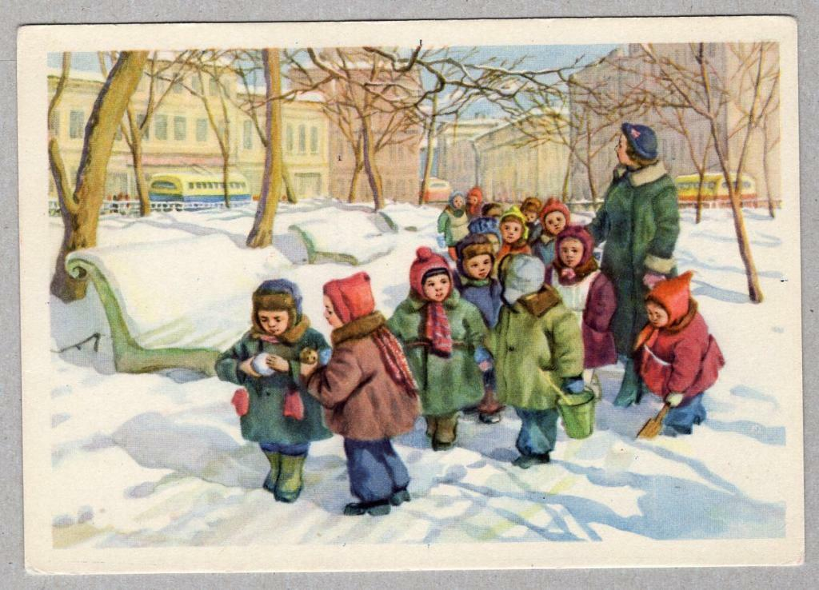Прогулку организуют 2 раза в день: в первую половину — до обеда и во вторую половину — после дневного сна или перед уходом детей домой (п.11.6 СанПиН 2.4.1.3049-13).

